苏州大学实验报告
院、系 | 计算机学院 |  | 年级专业 |  | 14计科 |  | 姓名 | 徐双奇 | 学号 | 1427405087
课程名称 |  | linux |  |  |  |  |  |  | 成绩
指导教师 |  |  |  | 同组实验者 |  | 无 |  | 实验日期

实 验 名 称 | 实验一：内核编译

- 实验目的与要求
(1)熟悉linux 内核
- 实验内容
选择一个Linux的内核，完成内核配置、编译、安装过程，最后编写并提交实验报告。
实验报告中除了写明实验目的、实验内容、实验过程等，还需要写明：在内核编译过程中遇到的问题、现象、解决方案，最后给出实验总结。
- 实验步骤和结果
  - 下载源码(4.4.73)，并解压放入/usr/src
  - 安装相关工具
３． 内核配置
结果出错：
原因是ubuntu系统中缺少一个套件 ncurses devel，所以先安装套件：

还是不行：

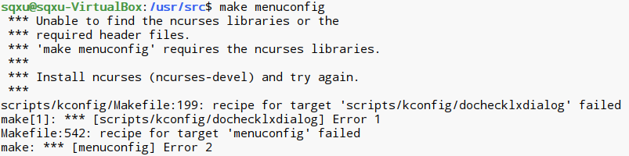

命令前加sudo成功：
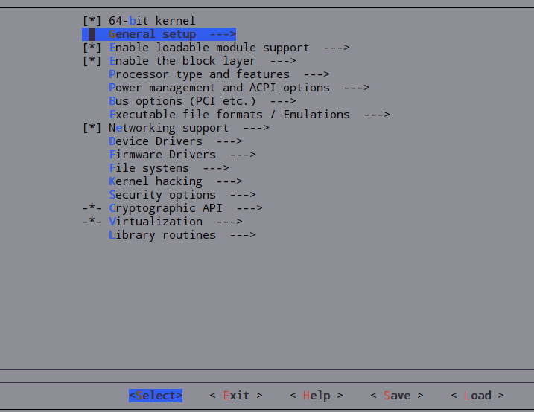

编译结束：
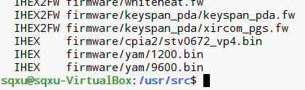

接下来：make modules_install
可以看见模块安装成功了

接下来 sudo make install
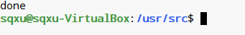
ls /boot
内核安装成功
查看grub
Vim /boot/grub/grub.cfg
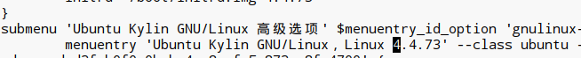

重启reboot
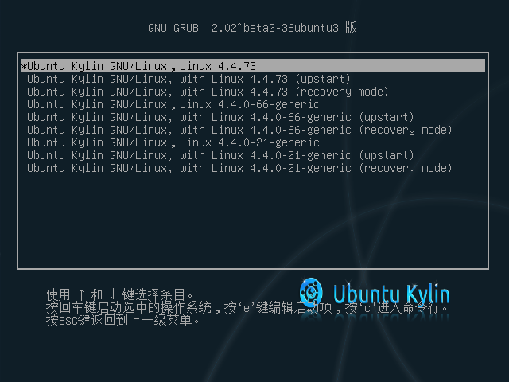

成功了。
- 实验总结
了解了内核编译的过程，增加了对linux熟练程度。

